Gadgets Guide

Гид по гаджетам

Выпуск №3 (Июль 2013)
Samsung ATIV Q
Гаджет в квадрате | Huawei Ascend P6
 | Обаяние
 | защищенности
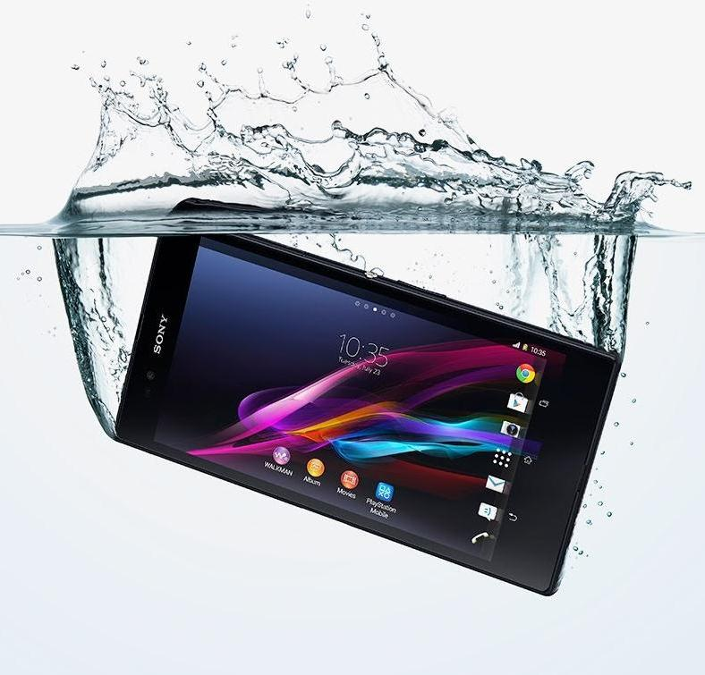

Тема номера:
Sony Xperia Z Ultra | iOS 7
Пространство возможностей
 | Ожидание
 | невозможного

Авторский коллектив: Виктор Лавров, Максим Лысенко, Иван Кишик, Владимир Маркин, Ума Саматова, Валентина Щербак.
Gadgets Guide №3

Речь по поводу От редакции
О защищенности

Ее отсутствие порождает проблемы. Ее наличие вызывает проблемы еще большие. Она не имеет формы, но ее содержание порой бесценно. Информация. Каждый из нас - источник информации
для другого. Информация имеет свойство менять статус своей важности. Чтобы перемена статуса

с «не важно» на «важно» или даже «опасно» не стала проблемой, информацию надо защищать.

Особенно в эпоху хакерских атак, социальных сетей, электронных кошельков, интернет-банков и всеобщей открытости личных данных. Всемирная паутина активно поддерживает неофициальное звание всемирной помойки. Абсолютное большинство продвинутых юзеров

капиталистического мира проповедуют по отношению к интернет-информации истинно коммунистический подход – ничье, не защищенное, значит, мое.

Человечество не хочет учиться на своих ошибках. После очередного взлома аккаунта

продвинутый юзер заводит новый и, с поистине ослиным упорством, снова неаккуратно разбрасывает по просторам интернета беззащитные личные фото, номера, явки и пароли.

А иногда в силу любопытства или глупости сует свой нос в неведомые щели. Когда-то один такой

любопытный пострадавший придумал антивирус.

Но увы, современное поколение антивирусов, способных обеспечить минимальную защиту

нашей информации в интернете, не всесильно. Безусловной альтернативой этому по-прежнему являются съемные носители информации. Но важно защищать не только саму информацию, но

и ее хранилища. И в первую очередь от их хозяев. Либо просто пользоваться такими носителями информации, которым ничего не страшно.
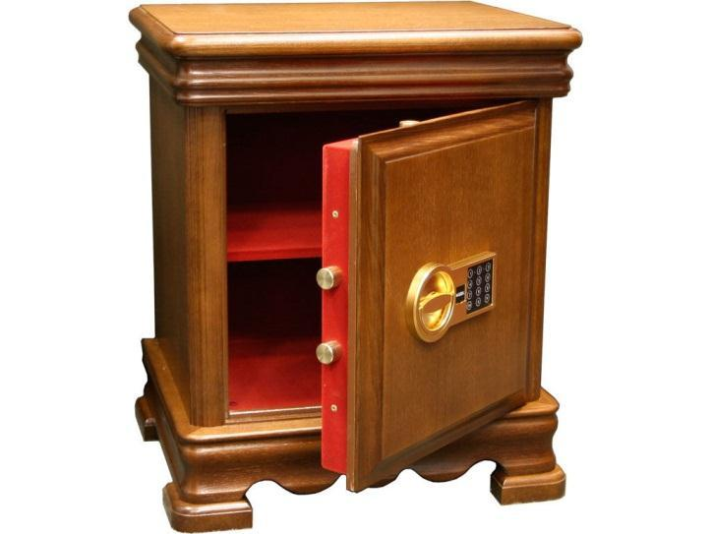

«Защищенные» гаджеты способны защитить не только то, что на них хранится, но и самих себя, и нервную систему своих владельцев. А не это ли самое важное в нашем лучшем из миров? Более 200 лет тому назад основатель династии Ротшильдов завещал своим детям, кроме денег,

максиму: «Кто владеет информацией, владеет миром». За это время ничего не поменялось. Но сегодня тот, кто владеет защищенной информацией, не только владеет миром, но и, обладает спокойствием. Оно, в отличие от гаджетов, бесценно.
Gadgets Guide №3 | 2

Игры кончились Главная тема
Sony Xperia Z Ultra

Не стихли еще восторженные овации по поводу флагмана Xperia Z, а Sony уже готовит новую

премьеру, поистине революционную.
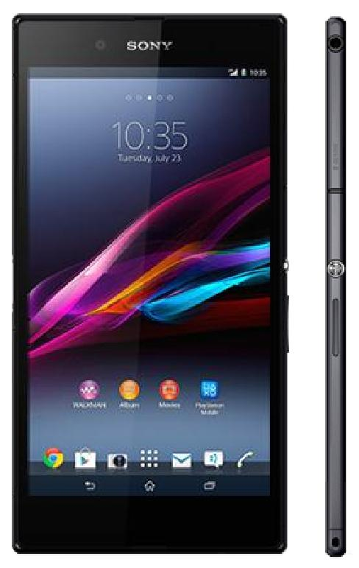

Первый во всем. «Самый тонкий смартфон», «самый большой дисплей с поддержкой Full HD». И все это, разумеется,
в мировом масштабе. Впрочем, с этими утверждениями можно поспорить. Неоспоримо одно – Sony любит загадочные названия. Технология X-Reality дисплея TRILUMINOS – уникальная возможность просматривать все в максимальном
формате.

Не требует жертв. Надо отдать должное Sony. Дизайн Z Ultra

вряд ли оставит кого-либо равнодушным. Поэтому, учитывая повышенный уровень стресса в мире, производители сделали

гаджет не просто чертовски привлекательным, но и невероятно прочным. «Виной» тому – рамка для механической прочности. Ну и, конечно, Z Ultra грязи не боится. Так что нервничать еще

и за дорогой смартфон счастливым обладателям Z Ultra не придется.

Еще и экономит. Все смартфоны одинаковы – едят, даже если не работают. «Питаются» в большинстве зарядом от аккумулятора. Z Ultra не такой, как все. Благодаря режиму STAMINA, он точно знает, когда его хозяин не работает, и выключает все ненужные функции. А многозадачные
приложения экономят не только энергию, но и время.

Почти идеал. Z Ultra при своих неоспоримых достоинствах имеет один недочет –

8-мегапиксельную камеру. Правда, в Sony утверждают, что качество снимков будет на высоте с помощью матрицы Exmor RS. А за счет технологии HDR для фото- и видеосъемки фотографии должны получаться естественными и четкими. Кстати, примерная цена устройства – 30 000 руб.
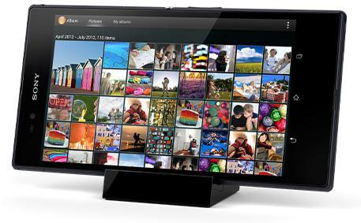
Характеристики:

- Процессор: 4 ядра, 2,2 ГГц

- Дисплей: 6,4”, 1920х1080 (Full HD), 344 ppi

- Камера: 8 Мп, съемка видео Full HD

- Память: 16 ГБ встроенной + microSD, 2 ГБ

оперативной памяти
- Аккумулятор: 3050мАч

- Размеры: 179х9х6,5 мм, вес 212 г

Sony Xperia Z Ultra – нереальное сочетание стиля, возможностей и защищенности.
Gadgets Guide №3 | 3

Ближе не бывает Связь
NFC

Никогда еще передача данных не была такой простой и быстрой.
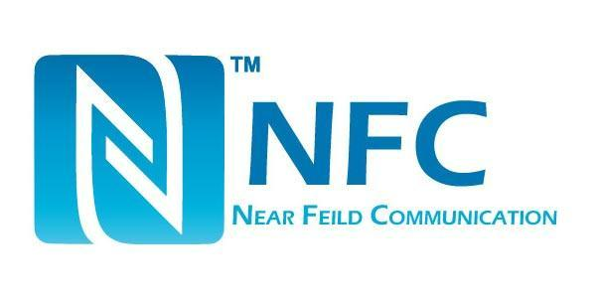
NFC – Near Field Communication, или коммуникация ближнего поля – технология беспроводной высокочастотной связи, которая позволяет меняться данными с устройством на расстоянии около 10 см. Главное преимущество – в быстром
соединении.

Cейчас есть возможность:
- платить прямо со счета мобильного телефона

- оплачивать проезд с помощью мобильного

телефона
- оплачивать топливо на АЗС Лукойл

- оплачивать товары и услуги на терминалах

PayPass и PayWave
- проверять количество оставшихся на магнитной

карте поездок с помощью приложения

Яндекс.Метро

Технология NFC – будущее электронной коммерции – чрезвычайно удобна обычным пользователям. Все с собой: и электронный кошелек, и проездной билет, и посадочный талон,

и популярные купоны на скидки. Но бесконтактные платежи далеко не все, на что способна NFC.

С помощью меток спектр возможностей представляется гигантским: от авторизации
личности (электронный паспорт) до штрих- и QR-

кодов (кассиру не придется долго и мучительно разглаживать упаковку, чтобы отсканировать код). В метке может находиться различная информация о том объекте, к которому она прикреплена.

И очевидный плюс NFC – безопасность хранения и передачи данных. Данные хранятся на отдельном чипе с высокой степенью внутренней защиты,

а короткий радиус действия технологии делает кражу или подмену данных практически
невозможной.

Чем ближе, тем надежнее. NFC – близкое настоящее.
Gadgets Guide №3 | 4

Рожденный в скафандре Рекомендуем
RugGear Mariner RG128

Там, где LTE, NFC и Wi-Fi – пустой набор букв, а самый крутой смартфон – просто балласт, на

помощь приходит защищенный телефон.
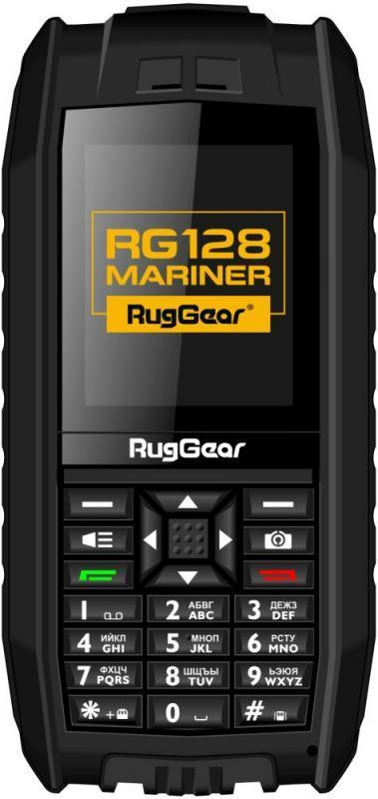
В воде не тонет. RugGear 128 Mariner – «телефон-амфибия», как его называют производители. Видимо потому, что он не просто не тонет, но даже плавает. Однако, заплыв он сможет осуществить только со
стандартным аккумулятором.

Удвоение сил. Этот защищенный телефон имеет в активе сразу два аккумулятора: стандартный – 650 мАч и долгоиграющий – 1400 мАч. Первый идеально подходит для заплыва. Второй же позволяет

надолго – минимум на неделю – забыть о том, что такое зарядка, как она выглядит и для чего нужна.

Внешность обманчива. Брутальный RugGear имеет в своем арсенале весь минимально необходимый набор функций для связи там, где связи почти нет. Тем удивительнее обнаружить под суровой оболочкой Bluetooth, FM-радио, фотокамеру, аудиоплеер, фонарик и другие приятные мелочи. И все это за невысокую цену.

Как продать? Предлагать клиентам, внешний вид которых выдает в них любителей

экстремального отдыха.

Характеристики:
- Защита корпуса IP68

- Ударопрочный

- 2 SIM-карты

- MicroSD

Защищенный RugGear 128 Mariner – телефон, которому море по колено.

Gadgets Guide №3 ₅

Что-то в этом есть Репетиция
iOS 7

Поклонники Apple дружно заводят «дембельские» календарики, отсчитывая дни до выхода

официальной версии любимой ОС.
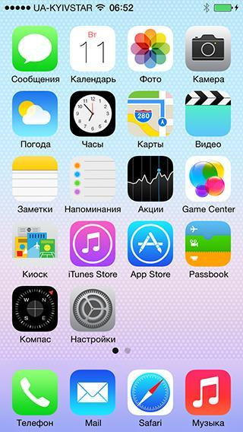

Что изменилось? Наименее важное, но наиболее заметное – дизайн. Изменения точечные. Чуть светлее – Apple уходит от черной гаммы,

чуть крупнее, шрифты легче. Некоторые иконки не только выглядят по-новому, но и сразу сообщают актуальную информацию (например,

календарь). Трансформации подверглось не только основное меню, но

и экран блокировки, и многие приложения.

Что нового? Все важные функции на новой панели Центр управления.

Так и хочется продолжить «полетами». Что ж, возможно, это так и есть,

ибо она существенно позволяет увеличить скорость работы. Изменилась работа некоторых приложений. Так, например, в Safari

теперь можно набирать не адрес сайта, а обычный поисковый запрос, а среди поисковиков можно обнаружить Яндекс. Программа Camera
стилизована под Instagram – можно делать квадратные снимки.

Что интересного? AirDrop – аналог старого доброго Bluetooth, но с повышенным уровнем

защиты личных данных. И не понятно, почему этого приложения не было раньше. Также впервые появится iTunes Radio. Но, как обычно, только для США. И, увы, та же история с картами. Для России они, мягко говоря, бессмысленны.
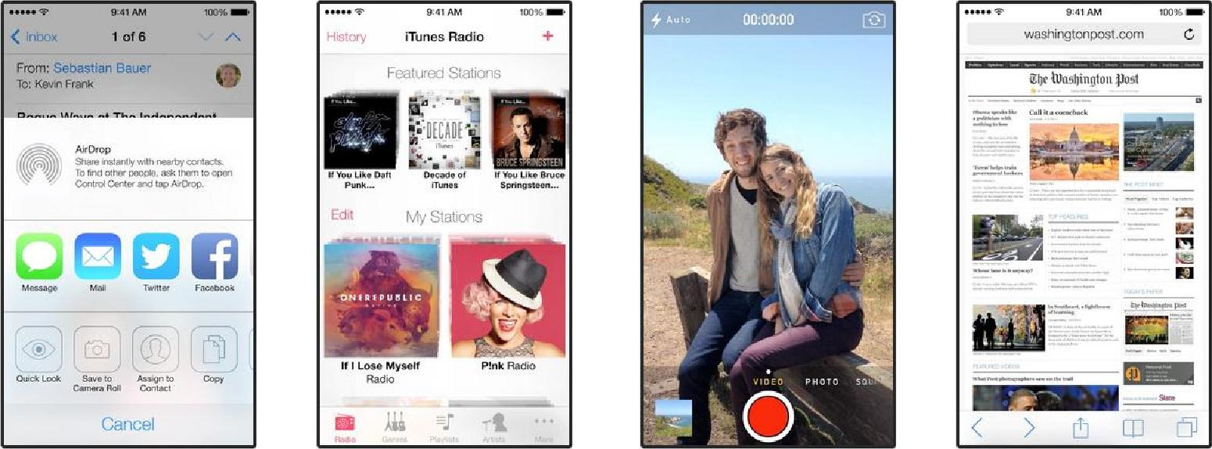

Что в итоге? В целом, новая iOS 7, конечно, не вполне новая. Но при ближайшем рассмотрении

открываются ожидаемая легкость, привычное удобство и новые неожиданные возможности.

Смог ли Apple превзойти себя – скоро увидим.

Gadgets Guide №3 ₆

Ничего не страшно Хит продаж
Olympus Tough TG-2 iHS

Выдержке защищенной фотокамеры Olympus Tough TG-2 iHS можно позавидовать.

Вода, мороз, удары, нагрузки. Все это не имеет значения. Еще бы. Эта компактная фотокамера –

мечта любого любителя экстрима. Ведь она способна делать великолепные снимки на глубине

15 метров, гулять на морозе при -10 без «пальто» и «прыгать» с двух метров без парашюта. Но этим ее достоинства не исчерпываются.

iSH. Эта технология – сочетание 12-мегапиксельного
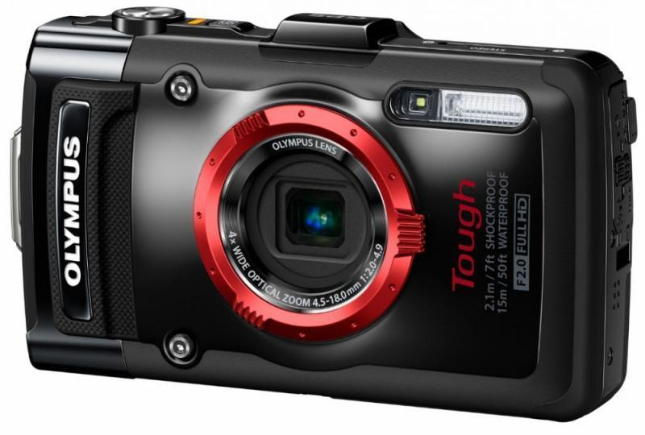
КМОП-сенсора BSI и графического процессора

TruePic VI – обеспечит почти снайперскую точность

попадания и четкость движущихся изображений.

Скоростной режим для фото – 60 кадров в секунду, видео – 240.

TG-2. Супермакрозум этой камеры с легкостью может максимально крупно и подробно зафиксировать не

только жизнь муравейника, но и жизнь планктона на поверхности какого-нибудь океана. И все это

в сверхвысоком разрешении.
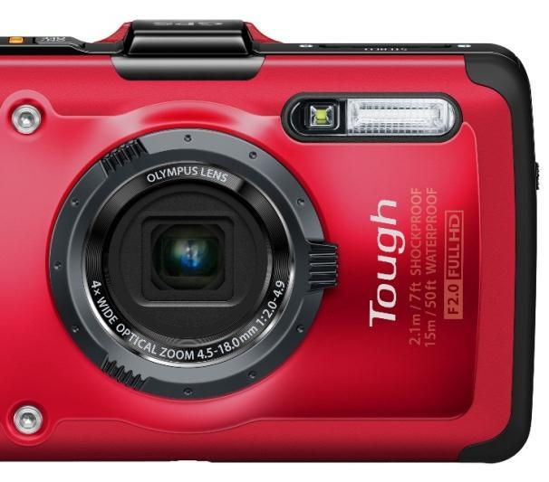

Еще одно очевидное преимущество Olympus Tough TG-2 iHS – возможность съемки при недостаточном

освещении, вне зависимости от состояния владельца. Все благодаря светосильному объективу с диафрагмой 1:2,0 и двойной системе стабилизации изображения.

И все это в металлическом корпусе с повышенной

системой амортизации.

Как продать? Покажите клиенту возможности макросъемки. Дайте подержать эту камеру

и своими руками почувствовать надежность металлического корпуса. Устоять невозможно.
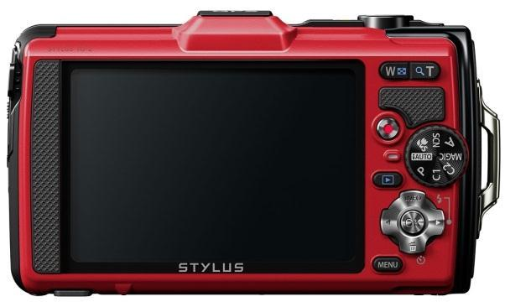
Характеристики:
- 12 Мпикс

- 4-кратный оптический ZOOM

- Съемка Full HD видео

- GPS, влагонепроницаемый корпус, cъемка HDR

- Оптический стабилизатор

- 3” OLED-дисплей

Уверенность в защищенности – Olympus Tough TG-2 iHS барометр всегда показывает ясно.
Gadgets Guide №3 ₇

Летать охота Игрушки
Квадракоптер

Вертолет – это вам не игрушка. Это очень серьезно.

Квадракоптер (он же дрон) – это вертолет с четырьмя винтами. Это не просто игрушка с пультом управления, но довольно сложный гаджет. Зрительное усложнение в виде четырех винтов не совпало с усложнением техническим. Квадракоптер проще классического вертолета. Но у него есть другие преимущества.
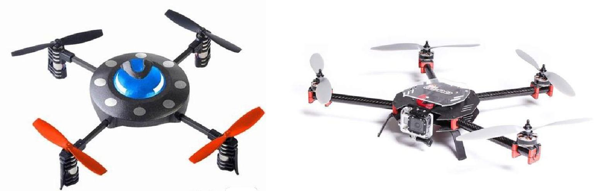

Квадракоптер-игрушка Квадракоптер с камерой

Сейчас все больше получают распространение модели квадракоптеров, на которые можно

установить камеру, чтобы записывать видео с высоты полета. Но не только. С помощью камеры дроном можно управлять. Процесс называется телеметрия обыкновенная. В этом случае вертолет отправится в автономный полет, возможно, на несколько километров, а его «пилот» будет видеть
все его передвижения.

Цена квадракоптеров стартует с 40 долларов,

это будет скорее тренажер для полетных навыков. Дрон с возможностью установки камеры стоит примерно 400 долларов. Есть также модели, которыми можно управлять с
Android-смартфонов или iPhone. Причем при

полете картинка с камеры квадракоптера

транслируется прямо на экран.

Ну, а за 2000 долларов можно приобрести профессиональную модель, которая может находиться в воздухе до 20 минут, взлетать на высоту 1 километра, улетать от места старта на 20 километров и управляться через компьютер и джойстик.

Прогулка с квадракоптером – одно удовольствие. Он всегда возвращается к хозяину.

Gadgets Guide №3 ₇

Практическое волшебство Инновации
Celluon Magic Cube

Сеанс практической магии с последующим технологическим разоблачением.
С чего все началось? В начале были… мечты о виртуальной клавиатуре. И вот они стали
реальностью. Первая лазерная клавиатура от

Celluon Electronic Perception Technology. Хотя

догадаться об этом не просто. Называется новый гаджет Cube. Magic Cube. Celluon Magic Cube. Уже сейчас его может приобрести каждый желающий. «Магический кубик» поддерживает «связь» со
всеми операционными системами.

Во что это вылилось? Маленькая коробочка, подключенная к устройству по Bluetooth или USB,

добавит ему полноразмерную виртуальную QWERTY-клавиатуру и мышь-мультитач, которые

можно использовать почти на всех непрозрачных поверхностях: от стола до пола, и при любом
освещении, везде, где хочется.

Как это работает? Поймать, «прочесть» и зафиксировать нажатия пользователя призваны

оптический и инфракрасный датчики. Сама же клавиатура отражается на поверхности усилием лазера. Это сочетание в состоянии обеспечить высокую точность набора текста. При этом пользователю обеспечена масса неожиданных и непривычных, но приятных ощущений.

Лазерный

проектор

Датчик

ИК-датчик
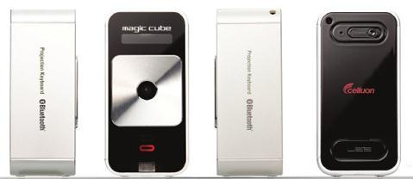

Характеристики:
- Материал корпуса: алюминий

- Время автономной работы: 2,5 часа

- Вес: 113 г

- Индикатор уровня заряда

Прогрессивная лень – двигатель волшебства. Celluon Magic Cube тому доказательство.

Gadgets Guide №3 ₉

Интеллектуальная бритва Размерный ряд
Huawei Ascend P6

Смартфон в цельнометаллической оболочке настолько тонкий, что можно порезаться.
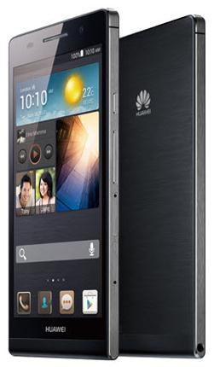
Модно быть тонким. Huawei представила очередной самый тонкий в мире смартфон Ascend P6. Но на сей раз, он действительно самый тонкий – 6,18 мм и выглядит вполне изящно. А алюминиевый корпус, задняя панель которого больше похожа на бархат, надежно
защищает смартфон от различных потрясений.

Модно быть непохожим. Разработчики Ascend P6 решили быть оригинальными во всем. Поэтому под защищенный корпус они поместили 4-х ядерный процессор собственной разработки K3V2Е.

А традиционный для Huawei Android в версии 4.2.2 производители почти полностью переделали под свою Emotion UI 2.0. Ну и самое
главное – фронтальная камера 5 Мпикс.

Модно быть чутким. Фронтальная камера различает лица

с высокой точностью и великолепно подойдет для съемки автопортретов. При этом она отлично справляется с макросъемкой.
Технология экрана in-cell дает эффект полета изображения,

а благодаря MagicTouch, Ascend P6 улавливает каждое пожелание хозяина даже в перчатках.
Как продать? Покажите клиенту возможности фронтальной камеры. Качество автопортретов и

приемлемая цена наверняка придутся ему по вкусу.
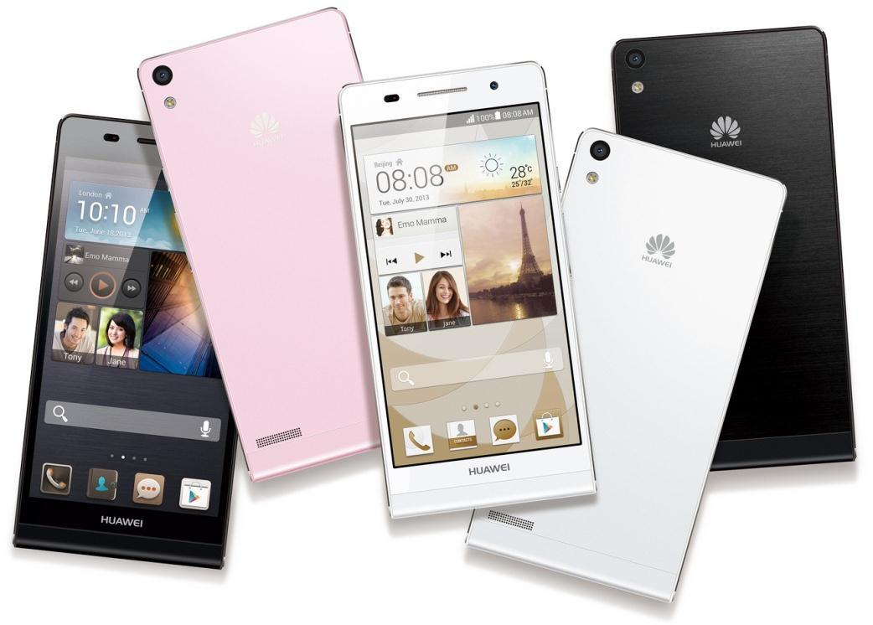

Характеристики:

▪ Процессор 4 ядра, 1,5 ГГц
▪ Дисплей 4,7”, 720х1280
▪ Память 8 ГБ + microSD

▪ 2 ГБ оперативной памяти ▪ Основная камера 8 Мп
▪ Фронтальная камера 5 Мп
▪ NFC
▪ Размеры 133х65,5х6,2 мм
▪ Вес 120 г

Тренды смарт-моды в альянсе стиля и технологий – Huawei Ascend P6.

Gadgets Guide №3 ₁₀

Виртуальная кладовка Детали
SkyDrive, Яндекс.Диск

Множество фото, фильмы, рабочие файлы. Полный карман флешек, а срочно понадобившийся «артефакт» находится только с 10-й попытки. Знакомая история? Теперь все это в прошлом.
К нашим услугам облачные хранилища данных.

Облачное хранилище (или попросту «облако») – это возможность хранить свою информацию вне

устройства, но иметь к ней свободный доступ с любимого гаджета в удобном месте и в нужное

время. «Вытащить» информацию из «облака» можно с помощью соответствующих приложений.

Надо сказать, что все облачные сервисы почти одинаковы – разница в мелочах. Подробно поговорим о двух: SkyDrive и Яндекс.Диск.

SkyDrive – один из самых популярных облачных сервисов – играет на таких условиях:
- 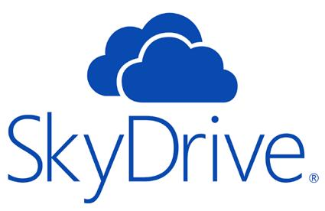7 ГБ бесплатно или платное хранилище до 125 ГБ

- совместная работа над проектами и документами

- возможность публикаций файлов на веб-сайте,

в блоге, Facebook или Twitter
- приложения для доступа с Windows Phone, iOS

и Android
- абсолютная безопасность данных

- возможность быстро создавать и редактировать документы Microsoft Office в режиме онлайн посредством встроенной поддержки технологии

Microsoft Office Web Apps.

Российский облачный сервис Яндекс.Диск предлагает пользователям:
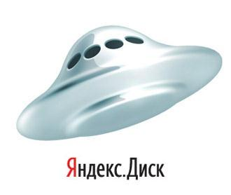
- 10 ГБ пространства с возможностью увеличения при выполнении различных условий

- неограниченное время хранения файлов

- передача файлов по зашифрованному соединению

- проверка файлов антивирусом

- синхронизация между всеми устройствами

- просмотр документов в текстовых и графических

форматах
- возможность совместного просмотра и

редактирования информации
- доступ через приложение Яндекс.Диск для всех ОС

Все, что нужно, важно и с чем жаль расстаться – сразу и близко.
Gadgets Guide №3 | 11

Все в имени Техника
BlackBerry Q10

На закате эпохи QWERTY гул затих, а имя и качество остались.
Как же громко и статусно звучал когда-то этот бренд. Телефон BlackBerry сразу же делал своего владельца выше ростом, богаче и привлекательнее в чужих глазах.

Увы, сегодня это имя заставляет только сумрачно краснеть почитателей американской

писательницы Э.Л. Джеймс и ее серой палитры.

Смартфоны BlackBerry – последние из «могикан» рынка гаджетов с QWERTY-клавиатурой. При

этом по функционалу гаджеты BlackBerry практически ничем, кроме размеров экрана, не уступают

своим сенсорным конкурентам, а кое в чем даже превосходят: например, представители этого

бренда всегда были образцом элегантности. И новинка BlackBerry Q10 не подкачала.
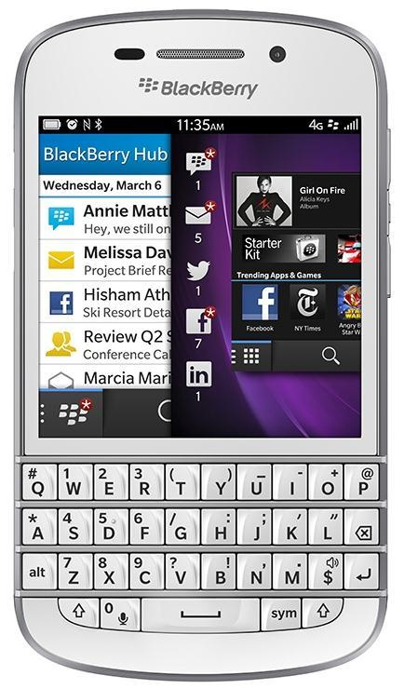
Появлению этой модели на свет предшествовала жесткая позиционная борьба. В условиях особенностей американского

рынка и присутствия на нем Apple, была выбрана единственно верная позиция: этот смартфон не для развлечений, а для бизнеса. Он незаменим в корпорациях, где свято чтут коммерческую тайну.

Объективно Q10 не имеет никаких выдающихся отличий, кроме

дизайна. Но одно преимущество у него все-таки есть – безопасность информации – результат разделения рабочего и личного пространства с помощью центра коммуникаций BlackBerry Hub.

Рабочее называется BlackBerry Balance, и в нем все телодвижения сотрудника полностью контролируются администраторами
компании. Для коммуникации есть BlackBerry Messenger,

а взаимодействие между приложениями (можно 8 одновременно)

осуществляет BlackBerry Flow.

Все это обеспечивает полную защиту информации. А в качестве бонуса – полноценная QWERTY-клавиатура. В общем, серьезный телефон для серьезных людей, решающих серьезные задачи.

Характеристики:
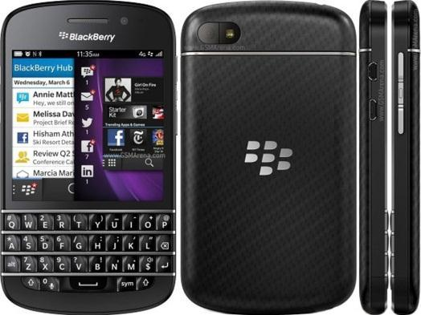
▪ Операционная система Blaсkberry 10 ▪ Процессор 2 ядра, 1,5 ГГц
▪ Дисплей SuperAMOLED 3,1” 720х720
▪ 2 ГБ оперативной памяти
▪ 16 ГБ встроенной памяти + microSD
▪ NFC, LTE
▪ Аккумулятор 2100 мАч

«Американская трагедия» – iPhone для всех, BlackBerry Q10 для избранных. Ремейк.
Gadgets Guide №3 | 12

Важные мелочи Употреблять с…
Сопутствующие товары

Убедить клиента, что ему нужно то, что ему не нужно – отличительный признак гуру продаж.
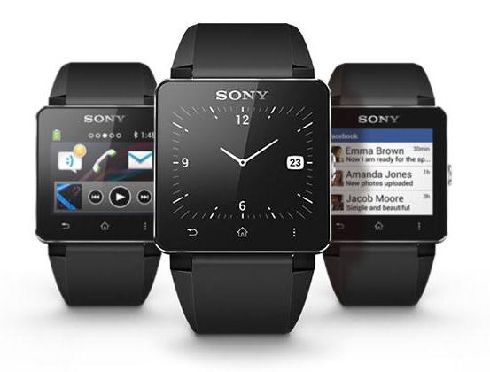
К новым Sony Xperia Z Ultra, как и к любому другому смартфону на Android, обязательно предложи эти прикольные «часы» SmartWatch 2. Хотя определение «часы» меньше всего подходит для наручного дисплея. Новый опыт общения с Android наверняка заинтересует его поклонников. Аксессуар взаимодействует со смартфоном
через Bluetooth. Жизнь, как она есть, на экране дисплея

SmartWatch 2. Приложение для синхронизации доступно в Google Play.

Ко всем без исключения гаджетам на Android, в котором масса нужных и ненужных приложений, не забывай предлагать услугу «Настройки». Программа «Мастер настройки смартфонов» –
универсальный способ настроить новый гаджет.

Она не требует заведения учетных записей, паролей и логинов – все строго конфиденциально и безопасно. Запусти процесс превращения гаджета из красивой пустой игрушки в функциональное устройство, которое может все, что нужно его новому хозяину.

Если клиент выбрал сложный гаджет, ему наверняка понадобится быстрый интернет. Обязательно предложи
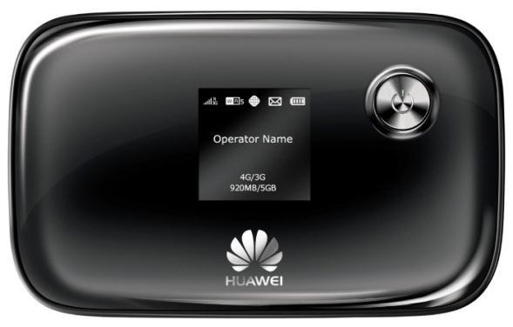
ему LTE-роутер. Например, Huawei 821FT, который раздаст интернет не только новому гаджету, но и тем устройствам,

которые у клиента уже есть. LTE-роутер Huawei 821FT отличается от других LTE-роутеров увеличенной емкостью аккумулятора – 3000 мАч, которого хватит на 5 часов.

Клиенту же этого хватит, чтобы скачать несколько фильмов в Full HD.
Gadgets Guide №3 | 13

Универсальный солдат Разработки
Защищенные ноутбуки

You in the army now. Нет, это не страшный сон уклониста. Это естественная среда существования

таких гаджетов. Суровыми армейскими буднями их не испугаешь. Защищенные, промышленные,
военные. Ноутбуки.

Характерный признак большинства гаджетов –
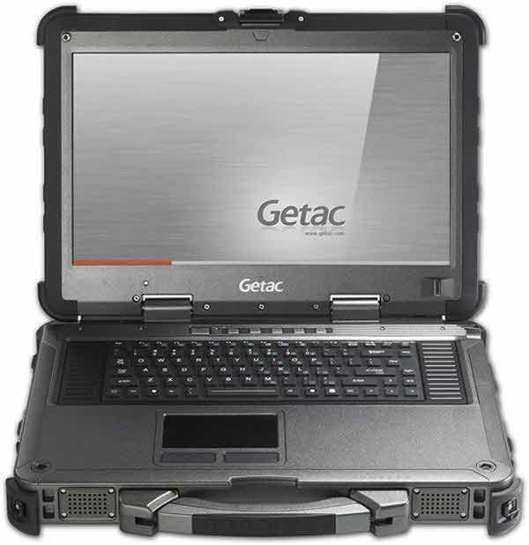
хрупкость. Привычные нам ноутбуки не исключение. Другое дело ноутбуки защищенные. Это совершенно специфичный класс устройств. Они предназначены для работы в особо жестких условиях. Собственно,

увидишь – не сразу и догадаешься, что это ноутбук. Гаджет внешним видом напоминает «ядерный чемоданчик» толщиной от 4,5 до 9 см и весом
от 4 до 7 кг.

Ноутбук защищен практически от любых катаклизмов: дождь, грязь, удары, падения, перепады температур, выстрелы, и даже взрывы. Ему все равно.

В качестве материалов корпуса обычно используются жесткий пластик и магниевый сплав. В сравнении с обычным ноутбуком, защищенный – это БМП против «Лады». Устройства отличаются высокой производительностью, почти не уступая ПК.
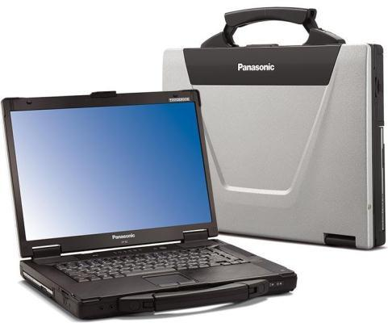

Конструктивно такие ноутбуки отличаются от обычных.

Например, у них не бывает кулеров – это защищает от притягивания пыли и влаги. Жесткий диск устанавливается не

в основу ноутбука, а отдельно встраивается в защищенный корпус. Большинство защищенных ноутбуков имеют две

батареи. Каждой из них хватает минимум на 8 часов автономной работы.
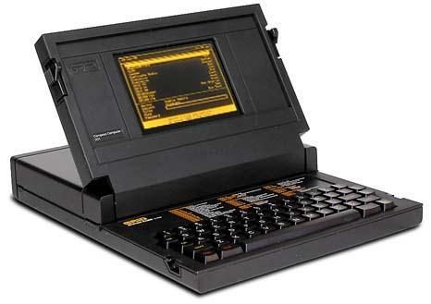

Кстати, первый в истории ноутбук был именно

защищенным. Он появился в 1982 году по заказу NASA и назывался Grid Compass. Сегодня самые известные производители защищенных ноутбуков Getac, Itronix, Dolch, Panasonic Toughbook. Цена этих устройств

колеблется от 70 000 до 300 000 рублей, но защищенные ноутбуки того стоят.

Несомненная защита всего и сразу. От любых неприятностей.

Gadgets Guide №3 ₁₄

В ожидании Прорыв
Samsung ATIV Q

У этого очень немаленького и очень стильного гаджета, как у кино-зеркала, два лица.

Возможно, вы не знали, но у каждого гаджета есть «лицо». И это не экран, как можно было бы

подумать. «Лицо» гаджета – его операционная система. У Samsung ATIV Q, старт продаж которого

ожидается в ближайшее время, их две – Windows 8 x86 и Android 4.2.2 Jelly Bean. Итак…
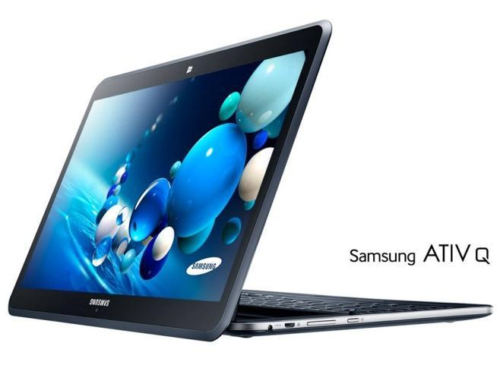
«Лицо» 1. Android. Улыбчивый «Зеленый робот»,

не сильно приспособленный для работы,

с радостью предложит массу игр и развлечений.

В компании с Android Samsung ATIV Q –

практически идеальный планшет, на 13.3” экране которого так удобно играть, смотреть кино и
ставить «лайки», рисовать и смотреть фото.
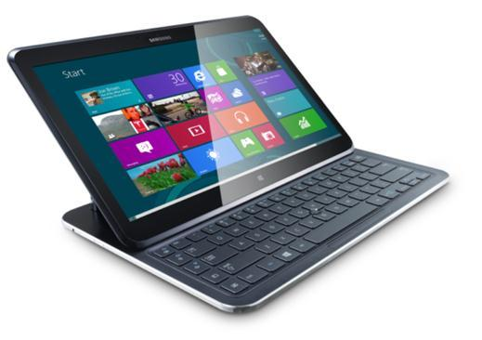

«Лицо» 2. Windows. Нестрогие «цветные чудо-

кнопки» в свою очередь слабо сочетаются с развлечениями, но очень удобны для работы.

Старая, добрая, а главное, привычная Windows превращает Samsung ATIV Q в стильный и
компактный ультрабук.

По своей производительности гаджет явно превосходит всех «коллег» по классу планшетов,

к которому его относит производитель. При своих технических характеристиках он может почти все. При этом размеры все равно поражают. Гаджет с экраном-рекордсменом на удивление тонок

– 13,9 мм. Хотя вес подкачал – почти 1,3 кг. Брать с собой везде все-таки тяжеловато. Но этому устройству можно простить все – и вес, и габариты. Ведь Samsung ATIV Q – уникальный гаджет, на

котором одновременно функционируют и Windows, и Android. Единственное, что может снизить интерес к двуликому чуду от Samsung, – это его очевидно высокая цена.
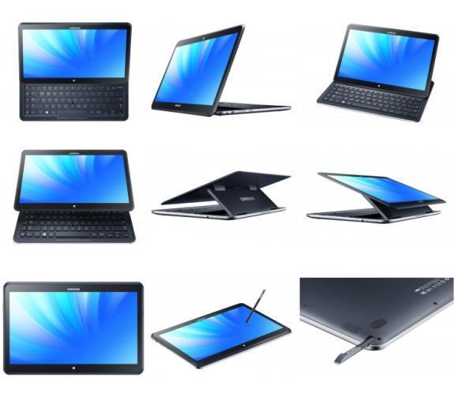
Характеристики:
▪ Экран 13,3”, 3200х1800
▪ Процессор Intel Core i5
▪ Видеокарта Intel HD Graphics 4400
▪ 4 ГБ оперативной памяти
▪ 128 ГБ SSD-накопитель
▪ Трансформирующийся корпус
▪ Стилус

Samsung ATIV Q – тот случай, когда гаджет всегда поворачивается к владельцу передом…

Gadgets Guide №3 ₁₅

С миру по гаджету Коротко
Новости технологий
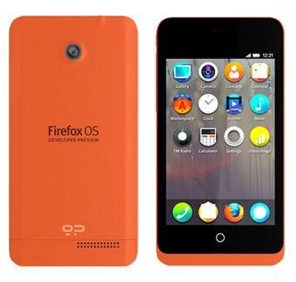

Значит это кому-нибудь надо. Первые серийные смартфоны на базе Mozilla – Firefox OS начали
продаваться в Испании и Германии. Экспериментальной

площадкой для новой ОС стали ZTE Open и Alcatel One

Touch Fire. Firefox OS разработана на базе стандарта

HTML 5. Это сильно упрощает создание приложений для платформы, которых пока очень мало. Владельцу такого гаджета на базе Firefox OS придется довольствоваться

минимальным набором программ: почта, карты, звонки, сообщения и некоторым количеством игр. Хотя и в этом

есть преимущество – риск «поймать» вредоносное ПО стремится к нолю. Пока не впечатляет, но разработчики

надеются, что Firefox OS сможет составить конкуренцию

Android, iOS и Windows Phone.
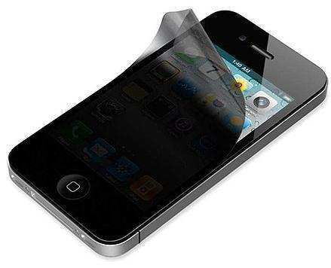

i-пленки для i-информации. Apple активно продвигает пленки для защиты информации. Увы, новинка предназначена только для страдающих паранойей

владельцев MacBook, iPhone или iPad. По крайней мере им теперь можно спокойно работать на своих

гаджетах в людных местах и не бояться ничьих любопытных глаз. Благодаря уникальным технологиям двусторонняя пленка 3M при определенном ракурсе затемняет изображение на экране, но обладает высокой степенью прозрачности для того, кто смотрит прямо. Удобная вещь: и гаджет защищен, и нервы
в порядке. Владельцам техники Apple это не повредит.

Veni, WiDi, vici. Технология беспроводной передачи контента на монитор или телевизор WiDi (Wireless Display), созданная на базе стандарта Wi-Fi 802.11n,
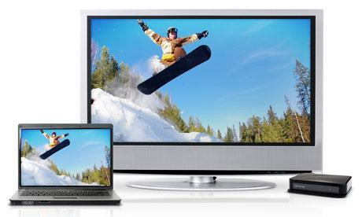уверенно шествует по свету. WiDi активно используется

в SmartTV, мониторах, ноутбуках, настольных ПК и медиаплеерах и наверняка знакома обладателям гаджетов Samsung и LG. WiDi позволяет транслировать видео в Full HD качестве с Dolby 5.1 Surround звуком,

поддерживая стандарт защиты HDCP. WiDi действует на расстоянии до 50 метров, а для работы понадобится
компьютер с процессором Intel Core, видеоадаптер

серии Intel HD Graphics и модуль беспроводной связи.
Gadgets Guide №3 | 16

Под защитой Железо
ioSafe Rugged Portable

Единственный девайс, которому до сих пор не придумано адекватной альтернативы.
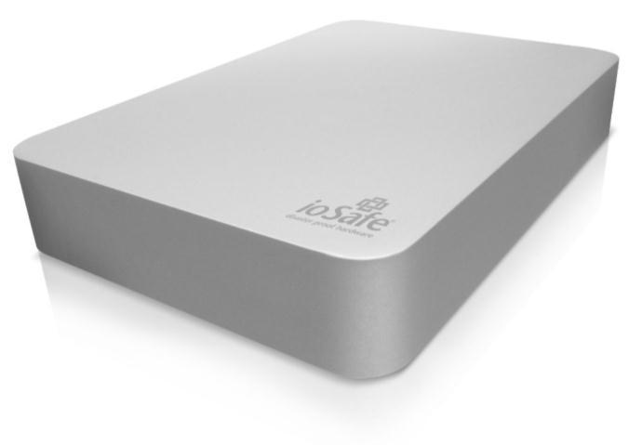
Это удобно. «Компактный и легкий», по утверждению производителей, защищенный жесткий диск ioSafe Rugged Portable не боится огня, воды (трехдневное купание

никак не скажется на самочувствии хранилища информации), ударов, падений

и даже выстрелов. Вот уж действительно настоящий сейф, который не испугают никакие катаклизмы, непредвиденные ситуации и «медвежатники» с отмычками.
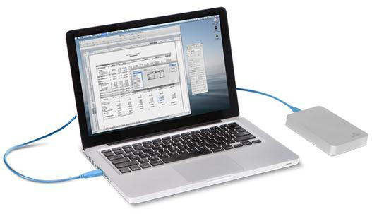

Полезно. Впрочем, виртуальным представителям

этой «профессии» ловить тоже нечего. ioSafe защищен не только снаружи, но и внутри, и, в зависимости от модификации бережно сохранит
от 512 ГБ до 1 ТБ секретов своего хозяина.

В этом немалая заслуга ПО, которое, несмотря на

кажущуюся легкость использования, отлично

справляется со своими обязанностями.

Есть варианты. Их два. Первый твердотельный на SSD-носителе в титановом корпусе. Он бывает емкостью до 512 ГБ. Ему нипочем даже падение с 6 метров и давление в 2250 кг. Высота полета ioSafe в алюминиевом корпусе с жестким диском внутри, как и допустимое давление, примерно вполовину меньше. Зато, объем памяти во столько же раз больше – до 1 ТБ.

Характеристики:

- Размеры 23х14,5х2,5 см

- Вес 0,5 кг

- Стоимость 1 ТБ версии ~ 300$

ioSafe Rugged Portable. Интеллектуальная броня информации.

Gadgets Guide №3 ₁₇

Танки не отдыхают Релакс
MMO-игры. World Of Tanks

Серьезные игры для взрослых мальчиков

MMO-игры. Давно ли вы видели людей, играющих в карты, домино, шахматы? Все эти дворовые развлечения почти канули в Лету. Гораздо интереснее играть через интернет. Да
и проигравшему спокойнее. Возможно, это

стало одной из причин бешеной популярности MMO-игр или Massive Multiplayer Online games – массовых многопользовательских онлайн-игр.

Первые такие игры появились почти 10 лет

назад. Их фишка – не просто онлайн-общение в процессе игры, но создание полноценного виртуального мира. Сегодня в приоритете

«клиентские» игры. Называются так, потому что требуют установки игровой программы-
«клиента». Сегодня клиентские MMO

представлены в основном в жанре ролевых игр – RPG – Role Playing Game, а самые
известные:

Поговорим об одной из них. World of Tanks – это настоящая борьба за выживание.

В ней участвуют все поклонники железных

титанов. И борьба за мировое танковое господство обещает быть интересной.

На самом деле World of Tanks сложно отнести к одному жанру. Это и ролевая игра, в которой

танк – живое существо, требующее постоянного совершенствования. Это и экшен,

который потребует командной слаженности и молниеносной реакции. А также шутер –

уничтожать врагов придется как в обычном,

так и в снайперском режиме. Да еще и стратегия – любые действия придется тщательно продумывать.

Залог победы – в надежной команде, каждый участник которой знает свою роль, и в правильном выборе танка. Наверняка из 290 танков найдется тот единственный ( T-34, «Фердинанд», «Тигр», «Першинг»), который

поможет выжить и выиграть в предполагаемых или вполне реальных обстоятельствах, например, легендарной Курской дуги. В любом случае, в мире танков побеждает не мощный механизм, а разум, который им управляет.

World of Tanks – всего лишь виртуальная игра в жизнь без отрыва от реальности.

Gadgets Guide №2 | 18

Телохранитель связи Ход конем
Samsung GALAXY Xсover 2 S7710

Когда защищенность бывает красивой...

Палитра защищенных телефонов весьма невелика. Смартфонов на
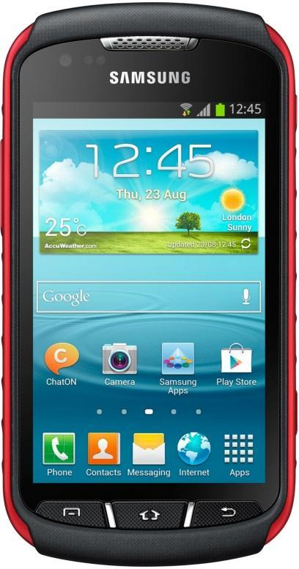
этом празднике жизни и того меньше. Последние флагманы Sony и HTC не в счет, ибо их защищенность ограничена. А брутальные

представители защищенного класса нравятся не всем. И здесь в игру

вступает он.

Xcover 2 не блещет уникальными приложениями и нестандартными функциями. Он может ровно столько, сколько необходимо для активного общения и использования наиболее популярных приложений от навигации до почты. Только практическая польза. Не напрасно же на его «борту» существуют акселерометр, цифровой компас и датчик приближения.

В то же время смартфон поддерживает все сети, кроме LTE. При

подключении USB принудительно завершается работа Bluetooth. И, видимо, в качестве компенсации Xcover 2 оснащен HDMI-разъемом. Android 4.1.2 выдающихся результатов не демонстрирует, но работает вполне шустро.

Если использовать автомобильную терминологию, Xcover 2 – скорее кроссовер, чем внедорожник. Его уровень защиты IP67 представляется несколько завышенным. Да, его можно закопать в песок, можно бросить в пресную воду на полчаса на глубину до 1 метра, он полностью защищен от пыли, но при этом… официально не считается ударопрочным. Вот такая неприятная неожиданность, о которой стоит помнить. Впрочем, корпус смартфона из прочного рифленого
пластика вряд ли позволит ему упасть.

В целом, Samsung GALAXY Xcover 2 S7710, который одинаково органично выглядит как в городе,

так и за его пределами, вполне симпатичный смартфон среднего класса по всем параметрам,

кроме защищенности. В этом он определенно первый.
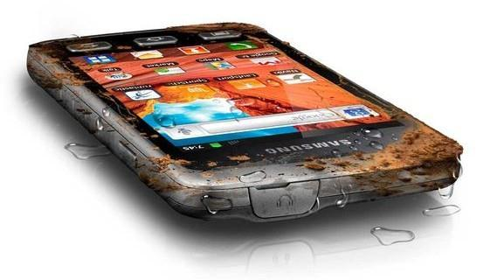
Характеристики:
- Процессор 2 ядра, 1 ГГц

- Дисплей 4”, 480х800

- Память 4 ГБ + microSD

- 1 ГБ оперативной памяти

- Основная камера 5 Мп

- Уровень защиты IP67

- Размеры 130х68х12 мм

- Вес 149 г

Универсальная защита. Samsung GALAXY Xсover 2 S7710 – первый среди разных.

Gadgets Guide №3 ₁₉

Всегда с собой Новенькое
Android + KINO

Группа Виктора Цоя тут, конечно, ни при чем, но уровень революционности примерно тот же.

ТВ-приставка Android + KINO на базе операционной системы Android 4.0 Ice Cream Sandwich выглядит, как флешка. С первого взгляда обмануться довольно легко. Пристальное обследование девайса обнаруживает на
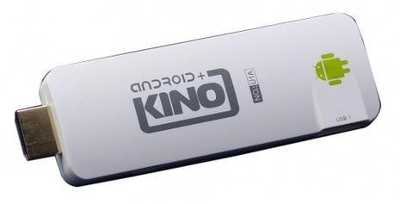его торце HDMI-разъем, а значит, возможность

подключения к любому телевизору. Но в целом, аналогия с флешкой не случайна: функциональность примерно та же – хранение всего, что «жизненно необходимо».

А дальше все по инструкции. Подключаем Android + KINO к устройству с HDMI, вставляем кабель в розетку или в USB-разъем телевизора, выбираем нужный режим, произносим какое-нибудь

загадочное слово, и – ап! – на экране обычный рабочий стол Android. Кстати, сбой прошивки ПО – самая страшная «беда» которая может произойти с девайсом: прочный пластик защищает его и
его хозяина от любых волнений – главное его не купать.
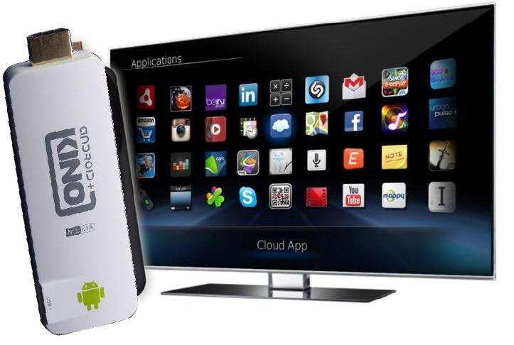

Миниатюрный пластиковый корпус скрывает в себе умное устройство, способное разнообразить

привычное представление о способах просмотра кино, фотографий и страниц социальных сетей. Ну

как иначе можно было бы ставить лайки на экране телевизора? В движение устройство приводит беспроводной манипулятор – полноценная

клавиатура с клавишами, имитирующими работу кнопок мыши.

Android + KINO – интересный гаджет и наверняка найдет своих почитателей. Ведь это уникальная возможность бродить по просторам интернета на большом экране. Просто добавь телевизор.
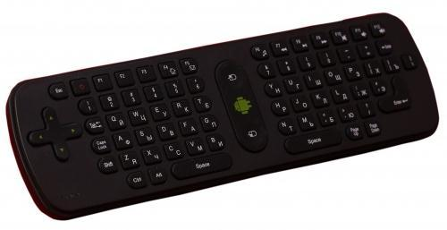

Характеристики:
- Процессор Cortex A8 1,2 ГГц

- 1 ГБ оперативной памяти

- MicroSD до 32 ГБ

- Wi-Fi

Мини-клавиатура

Приставка Android + KINO – минималистичный переносной кинотеатр с мегавозможностями.

Gadgets Guide №3 ₂₀

Имя в истории Знаете ли вы
Nokia. При чем здесь шины

Уступив пальму технологического лидерства, эта компания все еще остается в тренде и продолжает выпускать качественные смартфоны.
А начиналось все с резиновых изделий… не знаю, о чем подумали вы,

но мы о шинах. Итак,..

1865 год, юго-запад Финляндии, Тампере. Горный инженер Фредрик Идестам открыл бумажную

фабрику. В 1871 году она получила новое название. Так впервые прозвучало имя Nokia. Компания же называлась Nokia Ab, которая позже перешла под контроль Finnish Rubber Works,

которая занималась производством резины. Прошло сто лет… В 1970-х годах Nokia выпускает

цифровой коммутатор Nokia DX 200 и громко заявляет о себе как о серьезном игроке

телекоммуникационного рынка.
Резиновое производство отошло на второй план, а в 1988-м отделилось навсегда в компанию, известную нам сейчас под именем Nokian.
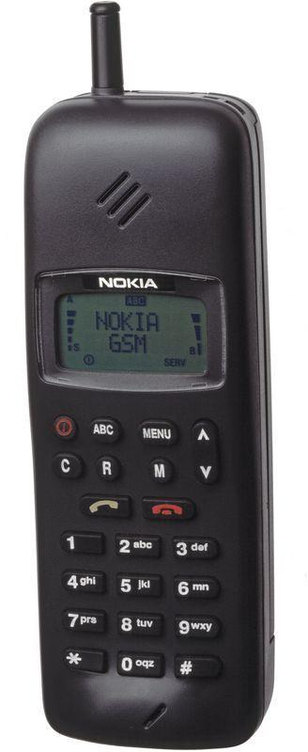

 | Но еще задолго до выхода на рынок связи, компания участвовала в военных
 | разработках высокочастотного радиовещания. В 1964 году произошла
 | судьбоносная встреча с компанией Salora Oy. Совместные разработки
 | первого стандарта сотовой связи ARP привели к двум последствиям:
 | в 1971 году в Финляндии была запущена первая коммерческая сотовая сеть,
 | а в 1979-м Nokia и Salora объединились в Mobira Oy. Результатом стал первый
 | автомобильный телефон Mobira Senator для мобильной сети первого
 | поколения NMT. Дело было в 1982 году.
 | 1 июня 1991 года свершился первый телефонный звонок через GSM-сеть
 | производства Nokia. По первому ручному мобильному телефону Nokia 1011
 | звонил премьер-министр Финляндии. Кстати, номер модели – всего лишь дата
 | запуска в производство – 1011 – 10 ноября. 1992 года.
 | С этого во всем мире стартовала эпоха Nokia. К 2009 году каждый третий
 | проданный в мире мобильный телефон носил имя Nokia. Nokia 1100, 206, 301,
 | 3310, 5230, 6600, 7710, E71, N82, Lumia… Менялись операционные системы:
 | Nokia OS, Symbian OS, MeeGo, Windows Phone (как результат сотрудничества
Nokia 1011 | с Microsoft). Неизменным оставалось качество техники.
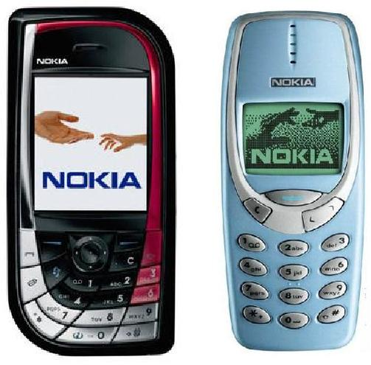

Сейчас Nokia – финская транснациональная компания, известная во всем мире как производитель качественных мобильных телефонов и смартфонов, один из которых хотя бы раз в жизни обязательно держал в руках каждый homo sapiens.

По состоянию на 2012 год Nokia уступила свое лидерство Samsung, перестав быть первой на телекоммуникационном
рынке, но осталась первой в Истории. А ведь все начиналось

с резиновых изделий.

Gadgets Guide №3 ₂₁

Родом из детства
Dendy

Кто во что, а мы в Dendy, или игры, в которые играют люди.

Тем, кто рос в 90-е, не надо объяснять, что такое Dendy. Самая популярная, первая для многих консоль продавалась в России огромными тиражами и была почти у всех детей того времени. Dendy – это,
скажем так, «неофициальная» копия японской

приставки Famicom, которая появилась в продаже в 1983 году, а наша Dendy почти на 10 лет позже.
Антресоль
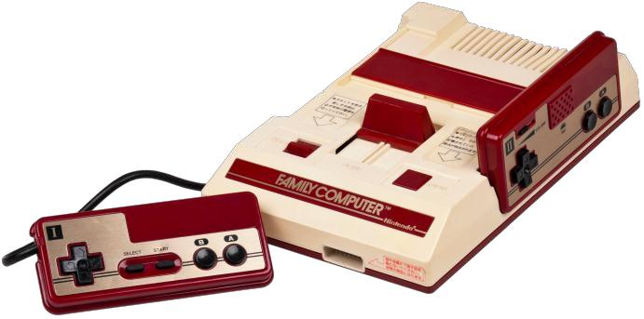

Оригинальная консоль Famicom

Несмотря на то, что этой консоли уже 30 лет, в нее до

сих пор играют, особенно те, у кого она была в детстве.

А более молодое поколение, которое росло уже на PlayStation 1, уважает Dendy за сложность и

хардкорность некоторых игр.

Всплеск популярности Dendy во многом объясняется тем, что поколение 90-х выросло, вчерашние дети стали работать и зарабатывать и сейчас, в условиях относительного благополучия, захотели вспомнить
детство.

Даже у нас в интернет-магазине продается приставка Dendy (правда,

современная копия), а на игровых форумах купля-продажа консолей и картриджей идет полным ходом. Особенно ценятся именно те, старые
приставки и картриджи из 90-х, причем стоимость некоторых редких

картриджей может составлять более 1000 рублей, а за сами консоли в

коробке зачастую отдают более 5000 рублей.
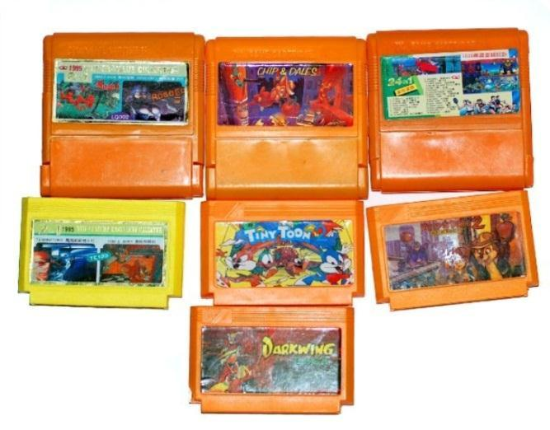

Dendy – культовая консоль с множеством легендарных игр. Причем, чтобы вспомнить детство и поиграть в «танчики», покупать или

доставать с антресолей приставку необязательно,

можно скачать на компьютер эмулятор, сами

игры, подключить джойстик и наслаждаться

приключениями Аладдина, Черного Плаща и других любимых героев детства.

Dendy. Играть никому не рано и никогда не поздно.

Gadgets Guide №3 ₂₂

